Памятка для родителей: «Дышим правильно — говорим легко: развитие речевого дыхания у детей 1–3 лет»

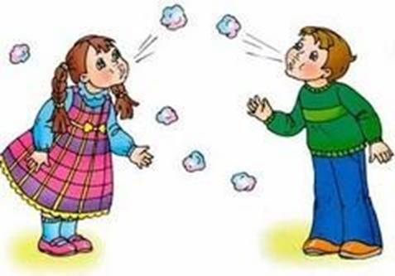
Что такое речевое дыхание и зачем оно нужно?
Речевое дыхание — основа звучащей речи. Оно отличается от обычного дыхания:
выдох становится длиннее, а вдох — короче. Правильное речевое дыхание помогает:
- чётко произносить звуки;
- говорить плавно, без запинок;
- регулировать громкость голоса;
- соблюдать паузы в речи;
- произносить несколько слов на одном выдохе.
В возрасте 2–3 лет ребёнок должен уметь произносить 2–3 слова на одном выдохе.
Правила проведения упражнений
- Проводите занятия до еды, в хорошо проветренном помещении
- Не переутомляйте ребёнка — если малыш начал зевать, прекратите упражнение (зевота — признак кислородной недостаточности)
- Следите за позой ребёнка: плечи расправлены, спина прямая, руки и ноги спокойны
- При выдохе ребёнок не должен:
- напрягать плечи и шею;
- поднимать плечи;
- надувать щёки
- Занятия проводите в игровой форме — так ребёнок будет заниматься с удовольствием.
- Хвалите малыша за успехи, даже самые маленькие.
- Оптимальная длительность занятия — 5–10 минут
- Занимайтесь ежедневно или через день.
Упражнения и игры для развития речевого дыхания
Для детей 1–1,5 лет:
- «Погреем ручки». Вдох через нос, выдох через рот тёплым воздухом на ладошки (как будто согреваем их).
- «Нюхаем цветок». Глубокий вдох носом, медленный выдох ртом.
- «Дуем на одуванчик». Лёгкий выдох через рот, как будто сдуваем пушинки с одуванчика.
- Пускание мыльных пузырей. Учите ребёнка дуть плавно и долго, чтобы получился большой пузырь.
- Сдувание лёгких предметов. Сдуйте с ладошки ватку, бумажную снежинку или пёрышко.
Для детей 1,5–2 лет:
- «Футбол». Сделайте из бумаги лёгкий шарик и «забейте гол» в импровизированные ворота, дуя на него.
- «Кораблики». Пустите в тазик с водой бумажные или пластиковые кораблики и дуйте на них, чтобы они плыли.
- «Горячий чай». Предложите «остудить чай»: вдох через нос, длинный прерывистый выдох через рот.
- «Ветерок». Дуйте на ленточки, султанчики или бумажные полоски, чтобы они шевелились.
- «Снежинки падают». Положите на ладонь кусочки ваты и предложите сдуть их, как снежинки.
Для детей 2–3 лет:
- «Свистульки». Используйте свистульки, дудочки или губные гармошки — они развивают силу и контроль выдоха.
- «Эхо». Родитель громко произносит гласные звуки или их сочетания (о, у, а, ау, уа), ребёнок повторяет сначала громко, потом тихо.
- «Весёлый самолёт». По сигналу «Самолёт полетел» ребёнок громко гудит: «у-у-у». По сигналу «Самолёт садится» постепенно уменьшает силу голоса, а по сигналу «Самолёт сел» замолкает.
- «Птицеферма». Показывайте игрушки (курица, цыплёнок, петух и т. д.) и просите ребёнка на одном выдохе произносить звукоподражания: «ко-ко-ко», «га-га-га» и т. д. (2–3 звукоподражания подряд).
- «Надуваем шарик». Положите ладонь на живот ребёнка. На вдохе живот надувается (шарик надувается), на выдохе — сдувается. Повторите 5–7 раз.

